БАШКОРТОСТАН РЕСПУБЛИКАҺЫ  Шаран районы  муниципаль районының  Мичурин ауыл советы  ауыл биләмәһе хакимиәте  452638, Мичуринск ауылы,  Урман-парк урамы , 12  тел.(34769) 2-44-48 | 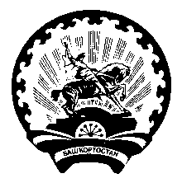 | РЕСПУБЛИКА БАШКОРТОСТАН  Администрация  сельского поселения  Мичуринский сельсовет  муниципального района  Шаранский район  452638,с. Мичуринск,  ул. Лесопарковая ,12  тел.(34769) 2-44-48
БОЙОРОҠ № 2- 17 РАСПОРЯЖЕНИЕ
11 июнь 2019 й. 11 июня 2019г.

О привлечении к дисциплинарной ответственности

За нарушение законодательства о профилактике противодействия экстремизму и противодействии идеологии терроризма и за несвоевременное предоставление сведений о выполнении мероприятий по профилактике проявлений терроризма и экстремизма на территории сельского поселения специалисту администрации сельского поселения Гизитдиновой Валентине Геннадьевне объявить замечание.

Глава сельского поселения В.Н.Корочкин

